Чек-лист проверки устройства Waveshare RP2350 (Relay + Web/MQTT)
Подготовка: подайте питание на плату, подключите её Ethernet-кабелем в сеть 192.168.1.x, ПК должен быть в той же подсети. Откройте браузер.

1. Вход в веб-интерфейс
Откройте http://192.168.1.100 — это IP по умолчанию. ✅ Должна открыться страница «RP2350 Relay Control», вверху строка Board IP: 192.168.1.100.
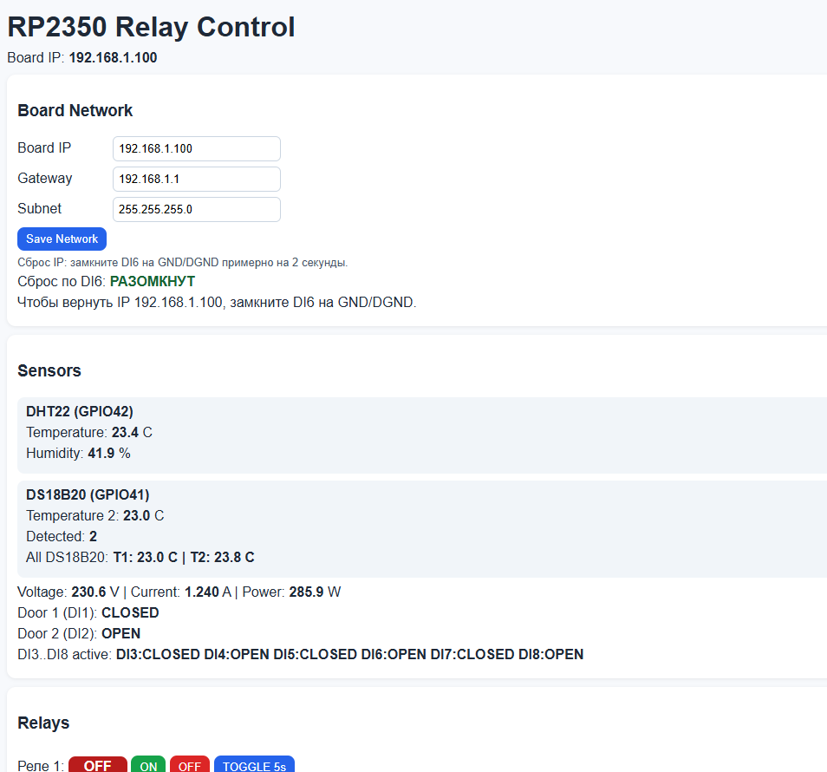

2. Смена IP платы
В блоке Board Network введите новый Board IP (например 192.168.1.101), Gateway, Subnet → нажмите Save Network → перезагрузите плату (reset/питание) → откройте новый адрес. ✅ Появится сообщение «Сохранено…», после перезагрузки интерфейс доступен по новому IP.
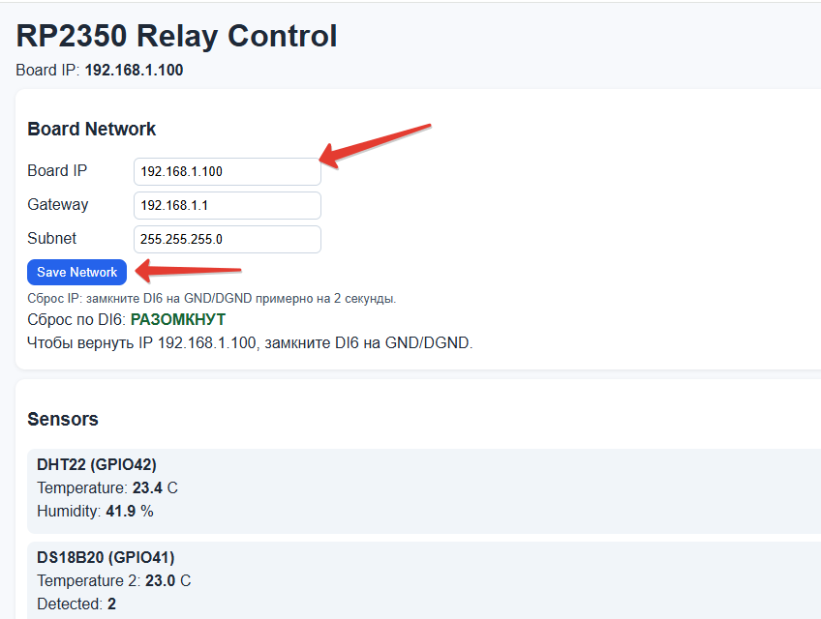

3. Сброс IP на заводской
Замкните DI6 на GND/DGND примерно на 2 секунды. ✅ Индикатор «Сброс по DI6» меняется с РАЗОМКНУТ (зелёный) на ЗАМКНУТ (красный), плата сохраняет IP 192.168.1.100, перезагружается, и страница сама откроется на дефолтном адресе через ~5 сек.

4. Датчик DHT22 (GPIO42)
В блоке Sensors → DHT22 (GPIO42). ✅ Показывает живые значения, например Temperature: 23.4 C, Humidity: 41.9 %.
❌ Если -- — проверьте подключение датчика к GPIO42 и питание 3V3/GND.

5. Датчик(и) DS18B20 (GPIO41)
В блоке Sensors → DS18B20 (GPIO41).
✅ Temperature 2 показывает °C, Detected = число датчиков (1 и более), All DS18B20 — список T1, T2…
❌ Если Detected: 0 и Temperature 2: -- — плата не видит датчик на 1-Wire линии.

6. Измеритель питания PZEM (UART)
Строка Voltage / Current / Power в блоке Sensors.
✅ При наличии нагрузки показывает напряжение (≈230 V), ток (A) и мощность (W).
❌ Если всё -- — проверьте PZEM на UART (TX=GPIO40, RX=GPIO43) и подключение к сети.

7. Двери Door 1 / Door 2 (DI1, DI2)
Door 1 (DI1) = GPIO9, Door 2 (DI2) = GPIO10. Замыкайте/размыкайте контакт на GND.
✅ Состояние переключается CLOSED ↔ OPEN при изменении контакта.

8. Входы DI3…DI8 и их логика
Блок DI3..DI8 Door Contacts (DI3…DI8 = GPIO11…16). Замыкайте каждый вход на GND.
✅ Состояние показывает CLOSED/OPEN; кнопки ACTIVE=CLOSED / ACTIVE=OPEN меняют логику и она сохраняется.
ℹ️ DI6 зарезервирован под сброс сети (см. п.3) — его логика всегда ACTIVE=CLOSED.

9. Реле 1…8
Блок Relays. Жмите ON / OFF для каждого реле, реле 7 подписано «вентилятор». ✅ Метка состояния меняется ON (зелёная) / OFF (красная), реле щёлкает.
✅ TOGGLE 5s — реле переключается и через 5 секунд само возвращается в прежнее состояние.
✅ Кнопки ALL ON / ALL OFF / ALL TOGGLE управляют всеми восемью сразу.

10. MQTT (опционально)
Блок MQTT Settings: включите Enable MQTT, задайте Broker IP, Broker Port (1883), Base Topic (waveshare) → Save MQTT Config → Test MQTT.
✅ MQTT status: connected (зелёный), Test выдаёт Publish OK: waveshare/test ….
✅ Управление реле и состояния идут в брокер; проверка с ПК:
mosquitto_sub -h <broker> -p 1883 -t waveshare/# -v
mosquitto_pub -h <broker> -p 1883 -t waveshare/relay/1/set -m O
Итог: если пункты 1, 9 (реле) и 4–8 (датчики/входы по факту подключения) проходят — устройство исправно. Пункты 3 и 10 проверяют сброс сети и MQTT-интеграцию.

